通渭二中2015年秋季学期高一级第一次月考文综试题
第Ⅰ卷
本卷共35个小题, 每小题4分，共140分。在每小题给出的四个选项中，只有一项是符合题目要求的
1．关于天体系统的说法，错误的是（ ）
A．河外星系是最高级的天体系统 B．太阳系是比地月系高一级的天体系统
C．地月系的中心天体是地球 D．银河系包含地月系
2．地球是太阳系中一颗特殊的行星，主要体现在（ ）
A．既有自转运动，又有公转运动
B．是太阳系中唯一存在生命的行星
C．是八大行星中质量最大的行星
D．是太阳系中体积和质量最小的行星
3．关于太阳辐射的叙述不正确的是（ ）
A．太阳辐射就是指太阳以电磁波的形式向四周放射的能量
B．太阳辐射能量来源于氢气的燃烧
C．大阳辐射能量是由核聚变反应过程中亏损的质量转化而来的
D．太阳辐射能是维持地表温度，促进地球上的水、大气、生物活动和变化的主要动力
4．下列能源中，不属于来自太阳辐射能的是 （ ）
A．水能 B．风能 C．生物能 D．地热能
5．如果2011年～2012年是太阳活动强烈的时段，那么上一个活动强烈时段约是( )
A．2000～2001年 B．2022～2023年
C．2006～2007年 D．2087～2088年
6．下列四幅图中的箭头表示地球自转方向其标注正确的是（ ）
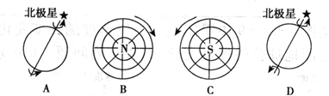

7．对某地(30°E、20°N)的正确描述是（ ）
A．一年中有太阳直射现象，且有两次直射机会 B．有极昼极夜现象，但时间不长
C．属热带地区，但无太阳直射现象 D．属于温带地区，得到热量较少
8．北半球各地昼渐短、夜渐长的时期是：（ ）
A．春分日至秋分日 B．秋分日至春分日 C．夏至日至冬至日 D．冬至日至夏至日
9．下面四幅图中，正确表示北半球水平运动物体偏转方向的是（图中虚线箭头表示原始的运动方向，实线箭头表示偏转的方向）（ ）
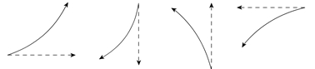
A B C D
10．北京时间2002年12月3日22时30分，世界展览局在摩纳哥（东一区）宣布上海获得2010年世博会主办权，此时摩纳哥的时间是
A．3日15时30分 B．2日9时30分
C．3日9时30分 D．2日15时30分
11．地球上一年内昼夜长短变化幅度最大的地区是（ ）
A．赤道附近 B．南北回归线之间
C．南北极圈以内 D．回归线与极圈之间
12、下列是对互联网上下载的信息认识正确的是( )
- 是商品，因为它有使用价值
B．是商品，因为它既是劳动产品，又用于交换
C．不是商品，因为它是无形的服务
D．不是商品，虽然有价格但不是劳动产品
13、小王采用按揭贷款的方式买了价格25万元的新房，首付现金5万元，然后在15年内付清银行贷款20万元及利息4万元。其中4万元利息.25万元房价.5万元首付金分别体现货币的什么职能 （ ）
- 贮藏手段.流通手段.价值尺度 B．支付手段.世界货币.流通手段
C．支付手段.流通手段.贮藏手段 D．支付手段.价值尺度.流通手段
14、假设在一年里全社会用现金支付的销售商品价格总额为400亿元，在这一年里货币平均周转5次。而这一年实际发行了160亿元，这会引起（ ）
A．纸币贬值 B．物价下跌 C．通货紧缩 D．购买力提高
15、我们这些没有稳定收入的高一学生很难申请到银行发行的信用卡，是因为（ ）
A.银行信用卡是商业银行对资信状况良好的客户发行的一种信用凭证
B.银行信用卡具有能够减少现金的使用，简化收款手续，方便银行和商家的功能
C.银行信用卡是商业银行对年满18周岁的客户发行的一种信用凭证
D.银行信用卡具有消费、转账结算、存取现金、信用贷款等功能
16、2012年10月11日100欧元兑人民币865.88元，到2013年5月14日跌至828.48元。在其他条件不变的情况下，这一变化表明（ ）
①有利于欧盟出口企业的机器设备出口到中国
②有利于提高我国出口的纺织品在欧盟的竞争力
③有利于降低我国公民赴欧盟留学、旅游的成本
④有利于吸引欧盟公民到我国投资兴建公司
- ①② B. ③④ C. ①③ D.②③
17、在假定其他因素不变的情况下，价格与需求的关系
可以用右图曲线表示。这一曲线对生产者的启示是
0
需求量
价格
A.减少商品生产，控制需求
B.提高劳动生产率，降低成本，扩大市场份额
C.迎合消费者需要，生产高质量的商品
D.以市场为导向，加快产品结构的调整
18、假如在社会上生产同一种玻璃杯有三个厂家，甲生产一只要2分钟，乙生产要3分钟，丙要4分钟，他们的产品同一时间在同一市场出售，则意味着（ ）
A．甲厂水杯价值量最大，获利最多
B．三只水杯价值量一样大，三厂获利一样多
C．三只水杯价值量一样大，甲厂获利最多
D．丙厂水杯价值量最大，获利最多
19、2013年5月28日，记者在山东省青岛市抚顺路蔬菜批发市场了解到，在所监测的16种蔬菜中，与两周前相比，有13种价格下降，多种蔬菜的降价幅度都在30%左右。造成蔬菜价格下跌的根本原因是（ ）
- 蔬菜供过于求 B．劳动力成本上升
C．商品本身价值的变化 D．气候的变化
20、甲商品价格(P甲)与乙商品需求量(Q乙)之间存在如图所示关系。在其他条件不变的情况下，下列判断正确的是（ ）
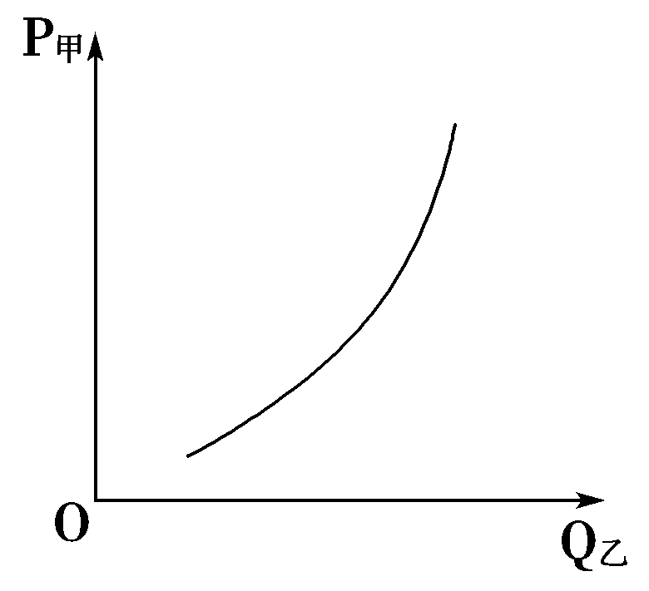
①甲商品的需求量受乙商品价格的影响 ②甲商品价格上升会使乙商品价格下降
③甲商品价值量降低时，人们对乙商品的需求增加 ④人们的某一特定需要，甲乙两种商品都可以满足
A．①② B．①④ C．②③ D．③④
21、日本产的“越光”和“一见钟情”大米登陆我国后，售价分别为每袋2公斤198元和188元，其价格是我国大米价格的25倍之多，媒体称之为“天价”大米。但在北京、上海等发达城市很快就脱销了。这体现了（ ）
A．收入是影响消费的主要因素 B.供求关系影响价格
C．价值规律有时候不起作用 D.要勤俭节约，艰苦奋斗
22、彭丽媛访问俄罗斯，手提黑色皮包被广泛关注，访俄尚未结束，该品牌的手提包已在国内流行起来，一些该品牌手提包的门店出现了断货现象。人们对该款手提包的追求是（ ）
A．求实心理主导的消费 B．求异心理引发的消费
C．攀比心理引发的消费 D．从众心理引发的消费
23、“在他心里，国为重，家为轻；科学最重，名利最轻。5年归国路，10年两弹成。开创祖国航天，他是先行人，披荆斩棘；把智慧锻造成阶梯，留给后来的攀登者。他是知识的宝藏，是科学的旗帜，是中华民族知识分子的典范。”这是感动中国组委会授予钱学森的颁奖词。钱学森说过：“我姓钱，但我不爱钱。”我们认为，正确的金钱观应该是( )
①取之有道 ②用之有益 ③多多益善 ④用之有度
A．①②③ B．①②④
C．①③④ D．②③④
24．晋初刘毅在《请罢中正除九品疏》中说：“上品无寒门，下品无士族。”下列改变这一局面的制度是（ ）
A.世袭制 B.察举制 C.科举制 D.九品中正制
25．西周时，齐国国君的妻子为他生了一个大女儿甲，他的妾为他生了大儿子乙，后妻子为他生了二儿子丙，妾为他生了三儿子丁，继承他王位的应该是（ ）
A.甲 B.乙 C.丙 D.丁
26．秦汉的三公九卿、隋唐的三省六部、明朝的内阁和清朝军机处的设置，反映了我国古代中央机构改革中存在着一贯的理念，那就是（ ）
A.提高政府的办事效率是改革的根本
B.弥合君权和相权的矛盾是国家稳定的基础
C.制度的完善在于不断的改革
D.强化君主集权是政治变革的主要内容
27.《元史·地理志》载：“自封建变为郡县，有天下者，汉、隋、唐、宋为盛，然幅员之广，咸不逮元”。为统治如此广阔地域，元实行（ ）
A．郡县制 B．三省制 C．行省制 D．三司
28.“六合之内，皇帝之土；乃今皇帝，一家天下。”这则纪功石刻说的是（ ）
A．周天子分封诸侯 B．秦始皇统一六国
C．汉武帝开拓疆土 D．忽必烈一定乾元。
29.分封制使西周贵族集团形成的等级序列是（ ）
A.王－卿－诸侯－士 B.王－诸侯－卿大夫－士
C.王－诸侯－士－大夫 D.王－大夫－士－卿
30.在中国古代长期存在着“皇权”与“相权”的矛盾和冲突，为解决这一矛盾，各个朝代采取了许多措施。下列说法不正确的是（ ）
A.汉武帝频繁任免丞相，改变丞相位尊权重的传统
B.汉武帝破格选用身份低微的士人，形成“中朝”官僚机构
C.隋唐时期设立三省，分散丞相权力
D.宋代设立参知政事，废除丞相
31.“雍正年间用兵西北……始设军机房于隆宗门内” 这说明军机处设置的最初目的是（ ）
A.适应军事的需要 B.加强中央集权
C.剥夺朝中大将兵权 D.巩固皇权
32.从适用范围看，《十二铜表法》是罗马国家制定的（ ）
A．适用于所有罗马人的法律 B．调整国内民族关系的法律
C．调整公民内部关系的法律 D．调整罗马人与外来人关系的法律
33.一位与伯利克里同时代的人曾经自豪地说“加入你未见过雅典，你是个笨蛋；假如你见到雅典而不狂喜， 你是一头蠢驴；加入你自愿把雅典抛弃，你是一头骆驼。”他之所以这么说，是因为伯利克里时代的雅典（ ）
A．疆域最辽阔 B．民主政治发展到顶峰 C．经济最繁荣 D．对外战争屡获胜利
34．在古代雅典统计整个城邦的人口时，官方文件的表述是：“雅典人及其妻子和孩子”。这种现象反映了在古代雅典( )
A．妻子和孩子不属于城邦 B．妻子和孩子没有公民权
C．城邦的小国寡民特征 D．城邦政治的民主化特点
35．直接民主是古希腊时期雅典民主政治的主要特色之一。与这一特色形成
有关的是( )
A．雅典是小国寡民的城邦 B．雅典人擅长会议辩论
C．斯巴达的民主传统 D．苏格拉底的民主思想

第Ⅱ卷

36，读下图，完成下列问题（每空2分，共18分）
(1)若该图为太阳系中八大行星排列顺序示意图．写出下列字母代表的行星名称：A ，F 。
(2)写出与地球相邻的两颗行星的代表字母： 、 。
(3)小行星带位于 和 (字母)轨道之间。
(4)八大行星绕日公转运动的特征是方向具有 ，轨道面具有 ，轨道形状具有 。
37. 读图，完成下列要求（每空2分，共20分）

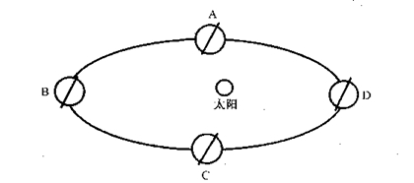
(1)图中A、B、C、D分别代表二分二至时地球在公转轨道上的位置，
其中A代表 节气时的位置，
B代表 节气时的位置，
C代表 节气时的位置，
D代表 节气时的位置。
(2)当地球运行到D点时，公转速度较 ，南半球是 季
(3)当地球运行到A、C点时太阳直射点在 上，此时全球各地昼夜 。
(4)当地球运行到B点附近时，太阳直射点在 (纬度)，此时北半球昼夜长短状况是 。
38、读右图，回答下列问题。（每空3分，共18分）
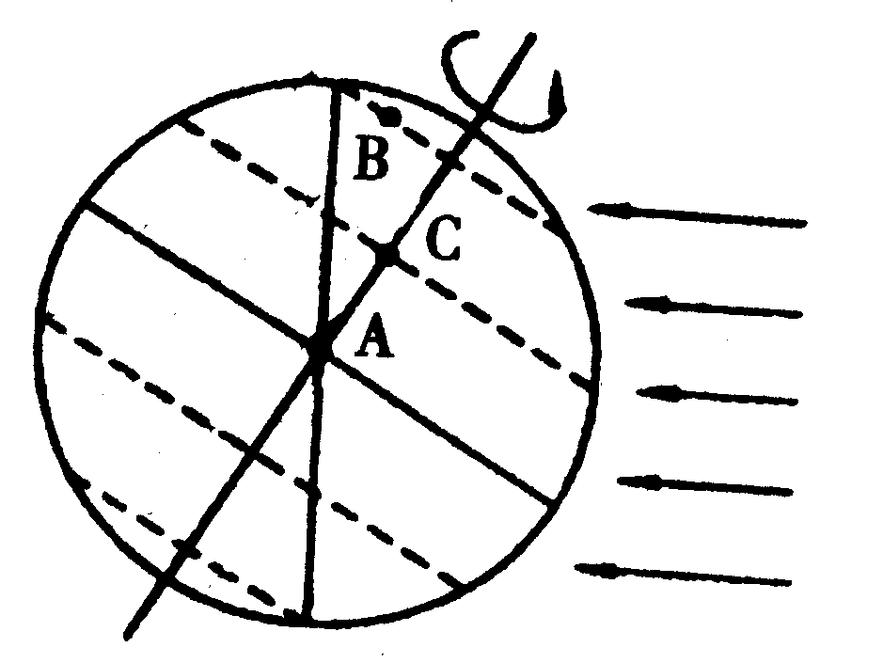
⑴ 此图所示日期为 ，这一天太阳直射的纬线是 。
⑵ 图中A点的昼长是 小时。
⑶ 图中C点的正午太阳高度是 。
⑷ 图中B点昼长为 小时。
⑸ 如果黄赤交角减小，寒带、温带和热带的范围大小将会发生什么变化？

39、针对人民币的发行问题，甲乙两位同学展开了讨论。甲同学认为，我国进行社会主义现代化建设，面临的突出问题之一就是资金不足，人民币是我国政府发行的，所以只要通过对发行人民币来解决就行了。乙同学认为，人民币发行多了会引起通货膨胀，所以人民币发行越少越好。
请运用所学经济知识简要分析上述两位同学的观点。（22分）
40、物价上涨特别是食品价格上涨牵动着全国人民的神经。以下是几个不同时段关于猪肉价格问题的新闻标题，请你在阅读后运用《经济生活》知识，分析回答问题：
标题一：生猪货源不足，猪肉价格上扬。
标题二：饲料价格大幅上涨，猪肉价格水涨船高。
标题三：猪肉价格上涨，带动其他肉类产品价格上扬。
标题四：猪肉价格上涨，激发农民养猪热情。
（1）请根据标题一、二的信息分析猪肉价格上涨的原因。（14分）
（2）请根据标题三、四的信息分析猪肉价格上涨带来的经济影响。（16分）
41.阅读下列材料回答问题：（18分）
材料一 ： “罢丞相不设，析中书省政归六部，以尚书任天下事，侍郎贰（副）之，而殿阁大学士只备顾问。帝方自操威柄，学士鲜所参决。”
──《明史 职官志》
材料二：机务及用兵皆军机大臣承旨，天子无日不与（军机）大臣相见，无论宦寺（宦官）不得参，即承旨诸臣（军机大臣）亦只供传达缮撰，而不能稍有赞画于其间也。
──《清史稿·军机大臣年序表》
依据上述材料回答：
- 明清两朝皇帝是怎样处理国家政事的？（6分）
（2）明朝的殿阁大学士与清朝的军机大臣有什么相同之处？（4分）
（3）明清这种政事处理方式有哪些突出的危害？（8分）
42.阅读下列材料并结合所学知识回答问题。(20分)
材料一 法律保护除奴隶以外的自由民的权利，自由民在“法律面前人人平等”，依法享有国家全面保护的公权和私权。
——《万民法》
材料二 没有东西比皇帝陛下更高贵和更神圣，皇帝敕令具有法律的效力。
妇女不得参与任何公务，因而她们不能担任法官，或行使地方官吏的职责，或提出诉讼，或为他人担保，或担任律师。
——《民法大全》
材料三 第3表 债权人可将无力偿还的债务人交付法庭判决，直到将其戴上足枷、手铐，甚至杀死或卖之为奴。
——《十二铜表法》
材料四 奴隶和隶农必须无条件地服从主人，服从“命运”的安排，对逃亡的奴隶和隶农必须严加惩治。
——《民法大全》
(1)材料三中关于债务的规定体现了怎样的财产原则？（8分）
(2)材料四的规定保护哪一阶级的利益？维护什么制度？（6分）
(3)根据上述材料，你认为罗马法制定、颁布的根本目的是什么？（6分）
43．(14分)著名史学家钱穆曾说，我们中国人是政治的天才，“能创建优良的政治制度来完成其大一统之局面，且能维持此大一统局面历数千年之久而败。直到今天，我们得拥有这样一个广土众民的大国家，举世莫匹，这是中国历史之结晶品，是中国历史之无上成绩。”
请回答：
（1）请举一二例“优良的政治制度”，并说明它们是怎样“完成其大一统之局面”的？（8分）
（2）概要指出所举政治制度中值得我们传承和发扬的内容，并说明理由。（6分）

通渭二中2015年秋季学期高一第一次月考试卷
文科综合答题卡

姓名：
学号：
班级：
正确填涂：
错误填涂
缺考

违纪
填涂要求 | 填涂时用2B铅笔将选中项涂满涂黑，黑度以盖过框内字母为准。修改时用橡皮擦干净。注意题号顺序。保持答题卡整洁，不要折叠、污损。缺考标记与作弊标记由监考老师填涂。
第I卷(共35题，每题4分，共140分)
1 abcd  2 abcd  3 abcd  4 abcd  5 abcd | 6 abcd  7 abcd  8 abcd  9 abcd  10 abcd | 11 abcd  12 abcd  13 abcd  14 abcd  15 abcd
16 abcd  17 abcd  18 abcd  19 abcd  20 abcd | 21 abcd  22 abcd  23 abcd  24 abcd  25 abcd | 26 abcd  27 abcd  28 abcd  29 abcd  30 abcd
31 abcd
32 abcd
33 abcd
34 abcd
35 abcd

非答题区
第II卷
36、（每空2分，共18分）

（1）___________ _______________

（2）

（3）_____________ _________________

（4）____________ _____________ ______________
37.（每空2分，共20分）

- ___________ __________ ___________ ____________

（2）

（3）

（4）____________ ______________
38、（每空3分，共18分）

(1)_____ _______ _______________

(2)____________ (3)____________

(4)____________

(5)______________________________________________________________
39.(22分）

40.(30分)
(1)(14)

(2)(16分)

41.(18分)
(1)(6分)

(2)(4分)

（3）（8分）

42.(20分)
（1）（8分）

（2）（6分）

（3）（6分）

（
43.（14分）
（1）（8分）

（2）（6分）

非答题区域

高一地理
1--11 ABBDA AACBA C
36、（1）水星 土星
（2）金星 火星
（3）火星 木星
(4)同向性 共面性 近圆性
37.(1)春分 夏至 秋分 冬至
(2)快 夏
(3)赤道 等长（平分）
(4)23.5°N 昼长夜短
38、（1）6月22日 北回归线
（2）12
（3）90°
（4）24
（5）热带和寒带变小，温带变大
答案

高一政治
12-23 BDAAC BCCBA DB
39、（1）人民币属于纸币。纸币是国家（或某些地区）发行的、强制使用的价值符号，国家发行纸币以流通中所需货币量为限度。纸币发行量超过流通中所需要的数量，会引起纸币贬值，物价上涨，出现通货膨胀，影响人民的生活和正常的社会经济秩序。（8分）因此，社会主义现代代化建设过程中面临资金不足问题，不能通过多发行纸币来解决。（2分）
（2）纸币是代替金属货币执行流通手段的职能，流通中实际需要的货币量是受客观规律支配的，如果纸币发行太少，就会使一部分商品不能售出，同样会影响人民的生活和正常的社会经济秩序。（8分）因此，纸币的发行既不是越多越好，也不是越少越好。（2分）
（3）甲、乙两位同学的观点都是片面的。（2分）
40、（1）①供求关系影响价格，供不应求时，价格上涨。（4分）从标题一看出，由于生猪供应减少，导致猪肉价格上涨。(3分 )
②价值决定价格。（4分）从标题二看出，饲料价格上涨，养猪成本大幅提升，带动猪肉价格上涨。（3分）
（2）①标题三反映出价格变动对人们生活的影响。（3分）猪肉与其他肉类产品互为替代品，猪肉价格的上涨、导致人们转而消费其他肉类产品，从而带动其他肉类产品价格的上扬。（5分）
②标题四反映出价格变动对生产的影响。（3分）价格调节产量，猪肉价格的上涨，会使养猪户获利增加，这时生产者会扩大生产规模，增加产量。（5分）

高一级历史
24-35 CCDCB BDACB BA
41（1）明清皇帝都是亲自处理军国大事，内阁和军机处没有固定的职权，没有下属机构，只是起到顾问作用。（6分）
（2）内阁大学士和军机大臣都充当皇帝的侍从顾问，协助皇帝草拟圣旨，并传达给有关部门执行，不能参与决策。（4分）
（3）明清皇帝独断军国大政，形成绝对君主专制，国家安危和人民的祸福，完全寄托在皇帝一个人身上。皇帝决策具有个人独断和随意性的特点，难免出现失误，极大地阻碍了社会进步，使中华民族多灾多难。（8分）
42(1)私有财产神圣不可侵犯。(8分)
(2)保护奴隶主阶级的政治和经济利益。维护奴隶制度。(6分)
(3)罗马法是统治阶级意志的体现，以法律维护奴隶制度，维护奴隶主阶级的政治和经济利益，维系和稳定帝国统治。(6分)
43.（1）郡县制、三省六部制等。以郡县制为例：它对我国大一统局面的形成和巩固起了重大的作用。郡是中央政府在地方的一级统治机构，郡下设县，县下设乡、里等基层组织。郡守和县令均由皇帝直接任命，概不世袭，从而形成了中央集权的政治体制。皇帝的命令通过三公九卿，经郡、县、乡、里，直接传达给百姓。郡县制下，官职有明确的分工，又彼此牵制，有效地维护了大一统的政治局面。（8分）
（2）职责分明、权力制衡、相互制约的机制，是值得我们传承和发扬的内容。因为它有利于提高工作效率，有利于防止职务行使中的贪污腐败以及专制现象的发生。（6分）

